Dokończ rysować koszyczek wielkanocny. Narysuj w nim kilka świątecznych potraw. Pod koszyczkiem narysuj 5 jajek. Pokoloruj cały rysunek.

Pokoloruj zajączka. Doklej mu zieloną trawkę z kolorowej kartki, bibuły lub gazety.
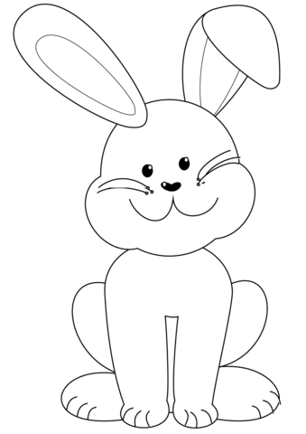
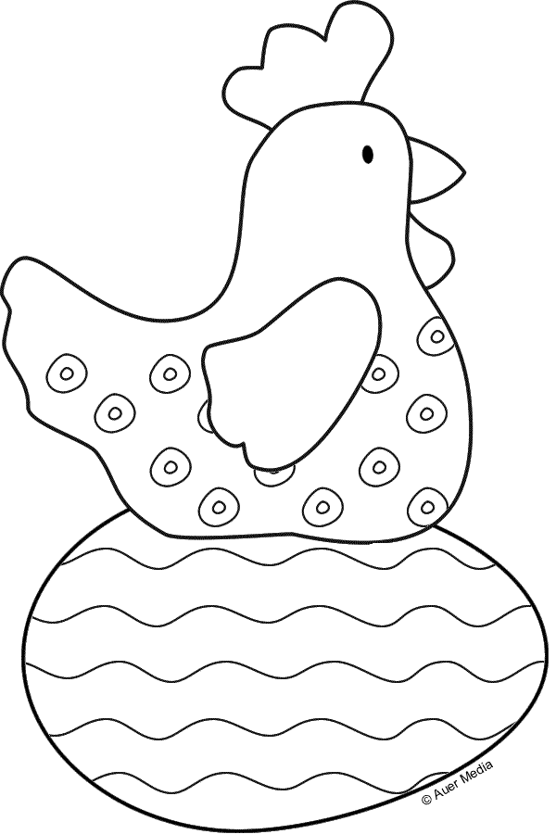

Wyklej pisankę kolorowym papierem i plasteliną. Małe elementy pokoloruj kredkami.

